**Partie 1 : Création d’un modèle**

Par

Simard Desmeules, Arnaud

2267339

Travail présenté à

Mohammed Salim Meflah

Dans le cadre du cours

APPLICATIONS WEB

Groupe 004

Collège de Bois-de-Boulogne

Département d’informatique

22 octobre 2023



TABLES DES MATIÈRES

Captures d’écran 2

# 

# Captures d’écran

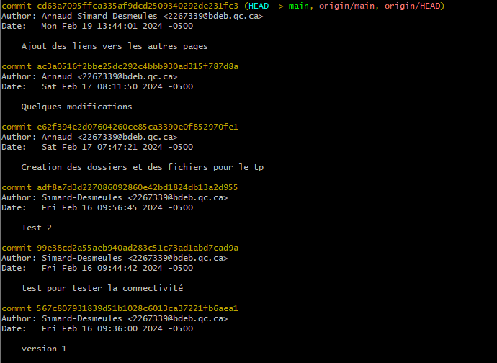

# Défis rencontrés

Un gros défi rencontré durant le TP était avec git. Le problème était que le dossier contenait des conflits. Pour régler ce problème nous avons remplacer le dossier existant par un nouveau dossier en clonant le dossier du dépôt distant.

Un autre problème rencontré était de trouver un style pour notre TP. Nous avons fini par choisir un style inspiré du site web de computer Canada avec des couleurs de blanc de jaune et de bleu.

En tout ce Travail pratique ma appris à bien me servir de l’outil git Bash. Il ma également aidé à comprendre comment marche GitHub et à quoi servent les branches. Et pour finir, il m’a permis de perfectionner mes compétences en création de site web.